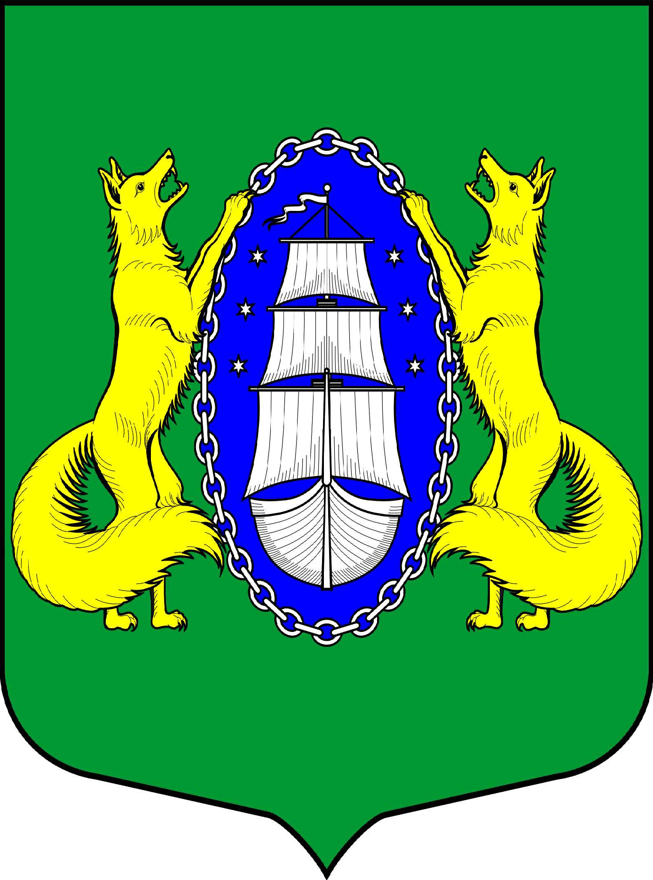

ВНУТРИГОРОДСКОЕ МУНИЦИПАЛЬНОЕ ОБРАЗОВАНИЕ САНКТ-ПЕТЕРБУРГА ПОСЕЛОК ЛИСИЙ НОС
МУНИЦИПАЛЬНЫЙ СОВЕТ
пятый созыв
Р Е Ш Е Н И Е
ПРОЕКТ
_____________________________________________________________________________
Проект вносит Глава МО
пос. Лисий Нос В.М. Грудников

24.11.2016 № ___ Санкт-Петербург

Об утверждении Положения «О порядке приема имущества в муниципальную собственность муниципального образования поселок Лисий Нос из других форм собственности»

В соответствии с Конституцией Российской Федерации, Гражданским кодексом Российской Федерации, Федеральным законом от 6 октября 2003 года №131-Ф3 «Об общих принципах организации местного самоуправления в Российской Федерации», Законом Санкт – Петербурга от 23.09.2009 №420-79 «Об организации местного самоуправления в Санкт-Петербурге», Уставом МО пос. Лисий Нос, Положением о порядке владения, управления и распоряжения имуществом, находящимся в собственности МО пос. Лисий Нос, утвержденное Решением Муниципального Совета от 02.06.2016 №36,

МУНИЦИПАЛЬНЫЙ СОВЕТ РЕШИЛ:
1. Утвердить Положение «О порядке приема имущества в муниципальную собственность муниципального образования поселок Лисий Нос из других форм собственности» согласно Приложению к данному Решению;
2. Контроль за исполнением настоящего Решения возложить на Главу муниципального образования В.М. Грудникова;
3. Настоящее Решение вступает в силу с момента принятия и подлежит официальному опубликованию.

Глава муниципального
образования В.М. Грудников

Приложение № 1
к решению Муниципального Совета
муниципального образования
пос. Лисий Нос от «__» _______ 2016 года № ___

ПОЛОЖЕНИЕ
О ПОРЯДКЕ ПРИЕМА ИМУЩЕСТВА В МУНИЦИПАЛЬНУЮ СОБСТВЕННОСТЬ МУНИЦИПАЛЬНОГО ОБРАЗОВАНИЯ ПОСЕЛОК ЛИСИЙ НОС ИЗ ДРУГИХ ФОРМ СОБСТВЕННОСТИ
1. ОБЩИЕ ПОЛОЖЕНИЯ
  - Положение о порядке приема имущества в муниципальную собственность муниципального образования пос. Лисий Нос из других форм собственности (далее - Положение) устанавливает единый порядок и условия приема в муниципальную собственность муниципального образования пос. Лисий Нос (далее – муниципального образования) имущества из федеральной собственности Российской Федерации, собственности субъекта Российской Федерации, муниципальной собственности, собственности юридических лиц и физических лиц.
  - В муниципальную собственность муниципального образования может приниматься:
- имущество, предназначенное для решения вопросов местного значения;
- имущество, предназначенное для обеспечения деятельности органов местного самоуправления и должностных лиц местного самоуправления, муниципальных служащих, работников муниципальных предприятий и учреждений;
1.3. В установленном настоящим Положением порядке в муниципальную собственность муниципального образования могут передаваться и приниматься следующие объекты (далее - Имущество):
- здания, сооружения, жилые и нежилые помещения, в том числе встроенно-пристроенные (за исключением находящихся в границах санитарно-защитных зонах);
- объекты внешнего благоустройства;
- земельные участки как самостоятельные объекты;
- иные объекты, необходимые для решения вопросов местного значения.

- УСЛОВИЯ ПРИНЯТИЯ ИМУЩЕСТВА
В МУНИЦИПАЛЬНУЮ СОБСТВЕННОСТЬ

2.1. Имущество передается в муниципальную собственность муниципального образования в состоянии пригодном к эксплуатации.
2.2. Одновременно с Имуществом передаются относящиеся к нему документы, предусмотренные законом, иными правовыми актами, настоящим Положением.
Отсутствующие технические и правоустанавливающие документы, предусмотренные законодательством, на передаваемое Имущество должны быть восстановлены и оформлены за счет передающей стороны до момента его передачи.
2.3. Передача в муниципальную собственность Имущества, обремененного правами третьих лиц, производится с приложением договоров (аренды, безвозмездного пользования, залога, найма и др.) и иных документов, являющихся основанием для возникновения у третьих лиц соответствующих указанных прав.
2.4. Передающая сторона и администрация муниципального образования вправе заключить соглашение (договор) об участии передающей стороны в расходах по содержанию, эксплуатации, ремонту Имущества, передаваемого в муниципальную собственность.
2.5. При передаче Имущества в муниципальную собственность передающей стороной должна быть указана стоимость каждого передаваемого объекта, в том числе - должна быть выделена стоимость каждого передаваемого жилого, нежилого помещения и пр.
2.7. Расходы по оформлению безвозмездной передачи имущества в муниципальную собственность возлагаются на передающую сторону.

- ПОРЯДОК ПЕРЕДАЧИ ИМУЩЕСТВА
В МУНИЦИПАЛЬНУЮ СОБСТВЕННОСТЬ МУНИЦИПАЛЬНОГО ОБРАЗОВАНИЯ ИЗ СОБСТВЕННОСТИ ЮРИДИЧЕСКИХ И ФИЗИЧЕСКИХ ЛИЦ

3.1. Передающая сторона направляет письменное заявление в свободной форме в адрес администрации муниципального образования с предложением о передаче в муниципальную собственность муниципального образования Имущества с приложением документов, согласно Перечню документов для рассмотрения вопроса по приему Имущества в муниципальную собственность муниципального образования из собственности юридических и физических лиц (Приложение №1 к настоящему Положению).
3.2. Администрация муниципального образования рассматривает представленные передающей стороной документы, проводит технический осмотр (обследование) принимаемого Имущества с оформлением акта, в котором должны быть указаны техническое состояние объектов, перечень замечаний, наличие (отсутствие) документации по каждому объекту и предложения передающей стороне по устранению замечаний.
По результатам работы администрация муниципального образования рекомендует принять Имущество в состав муниципальной собственности с условиями или без них либо отказать в приеме Имущества в состав муниципальной собственности.
Рекомендации администрации муниципального образования направляются в Муниципальный Совет для принятия решения.
Муниципальный Совет рассматривает вопрос о принятии Имущества в состав муниципальной собственности на очередном заседании.
Решение о принятии в муниципальную собственность имущества либо об отказе в принятии имущества принимается Муниципальным Советом с учетом рекомендаций администрации муниципального образования.
3.3. Прием имущества в муниципальную собственность муниципального образования осуществляется администрацией муниципального образования на основании решения Муниципального Совета.
3.4. Прием в муниципальную собственность имущества осуществляется путем заключения договора безвозмездной передачи Имущества в муниципальную собственность муниципального образования (Приложение №2 к настоящему Положению) (далее – договор безвозмездной передачи имущества) между администрацией муниципального образования и передающей стороной.
3.5. Имущество считается переданным с момента подписания акта приема-передачи между передающей стороной и администрацией муниципального образования, который является неотъемлемой частью договора безвозмездной передачи Имущества.
3.6. Право собственности муниципального образования в отношении передаваемого недвижимого имущества возникает с момента государственной регистрации перехода права собственности в органе, осуществляющем государственную регистрацию прав на недвижимое имущество и сделок с ним, если иное не предусмотрено действующим законодательством Российской Федерации.

- ОСОБЕННОСТИ ПЕРЕДАЧИ ИМУЩЕСТВА В МУНИЦИПАЛЬНУЮ СОБСТВЕННОСТЬ МУНИЦИПАЛЬНОГО ОБРАЗОВАНИЯ ИЗ МУНИЦИПАЛЬНОЙ СОБСТВЕННОСТИ МУНИЦИПАЛЬНОГО РАЙОНА, ГОРОДСКОГО ПОСЕЛЕНИЯ, СЕЛЬСКОГО ПОСЕЛЕНИЯ

  - Передача Имущества из муниципальной собственности муниципального района, городского поселения, сельского поселения в муниципальную собственность муниципального образования осуществляется в порядке, установленном настоящим Положением, Положением о порядке управления и распоряжения муниципальным имуществом МО пос. Лисий Нос, с учетом действующего законодательства, нормативно-правовых актов соответствующих муниципальных образований.

- ОСОБЕННОСТИ ПЕРЕДАЧИ ИМУЩЕСТВА В МУНИЦИПАЛЬНУЮ СОБСТВЕННОСТЬ МУНИЦИПАЛЬНОГО ОБРАЗОВАНИЯ ИЗ ФЕДЕРАЛЬНОЙ СОБСТВЕННОСТИ, СОБСТВЕННОСТИ СУБЪЕКТА РОССИЙСКОЙ ФЕДЕРАЦИИ

  - Передача Имущества из федеральной собственности, собственности субъекта Российской Федерации в муниципальную собственность муниципального образования по инициативе федерального органа исполнительной власти и исполнительного органа государственной власти субъекта Российской Федерации осуществляется в порядке, определенном п.11 ст. 154 Федерального закона от 22.08.2004 № 122-ФЗ "О внесении изменений в законодательные акты РФ и признании утратившими силу некоторых законодательных актов РФ в связи с принятием федеральных законов "О внесении изменений и дополнений в Федеральный закон "Об общих принципах организации законодательных (представительных) и исполнительных органов государственной власти субъектов РФ" и "Об общих принципах организации местного самоуправления в РФ" и Постановлением Правительства Российской Федерации от 13.06.2006 № 374 "О перечнях документов, необходимых для принятия решения о передаче имущества из федеральной собственности в собственность субъекта РФ или муниципальную собственность, из собственности субъекта РФ в федеральную или муниципальную собственность, из муниципальной собственности в федеральную собственность или собственность субъекта РФ", Положения о порядке владения, управления и распоряжения имуществом находящимся в собственности МО пос. Лисий Нос, утвержденным Решением Муниципального Совета от 02.06.2016 №36.

Приложение № 1
к Положению

Перечень
документов для рассмотрения вопроса по приему имущества
в муниципальную собственность муниципального образования пос. Лисий Нос из собственности юридических и физических лиц

1. Заявление в произвольной форме юридического или физического лица (собственника Имущества) с просьбой о безвозмездной передаче имущества в муниципальную собственность муниципального образования.
2. Выписка из Единого государственного реестра прав на недвижимое имущество и сделок с ним о зарегистрированных правах на объекты недвижимого имущества (в том числе о зарегистрированных правах на земельные участки в случае, если они предлагаются к передаче как самостоятельные объекты), выданная не ранее чем за один месяц до подачи заявления.
3. Копия свидетельства о государственной регистрации права собственности юридического, физического лица на передаваемое недвижимое Имущество.
4. Справки о балансовой и остаточной стоимости (либо оценочный отчет о рыночной стоимости) имущества на дату передачи.
5. Кадастровые паспорта, на здания, сооружения, помещения, объекты инженерной инфраструктуры.
6. Техническая документация, необходимая для эксплуатации имущества;
7. Сведения о наличии или об отсутствии обременений на передаваемое имущество, а также соответствующие документы при наличии обременений;
8. Акты технического состояния передаваемого имущества, составленные с участием представителей администрации муниципального образования.
9. Документ, удостоверяющий личность (для физических лиц)
10. Копии учредительных документов (для юридических лиц);
11. Документы, подтверждающие полномочия лица, подписывающего заявление (для юридических лиц).

Приложение № 2
к Положению

Договор
безвозмездной передачи имущества в муниципальную собственность
муниципального образования пос. Лисий Нос

г. Санкт-Петербург "___" _____________ 20__ г.

______________________________________________________________________,
(Ф.И.О., паспортные данные физического лица или полное наименование юридического лица)
Именуем___ в дальнейшем _________________________________________________, в
лице ___________________________________________, действующего на основании
_____________________, с одной стороны и администрация муниципального образования
Пос. Лисий Нос, именуемая в дальнейшем Администрация, в лице главы администрации __________________________, действующего на основании Устава, с другой стороны
заключили настоящий договор о нижеследующем:

1. Предмет договора
1.1. Предметом договора является безвозмездная передача в муниципальную
собственность муниципального образования пос. Лисий Нос
______________________________________________________________, являющегося
(наименование передаваемого Имущества)
собственностью ___________________________________________________________.
1.2. Балансовая стоимость передаваемого Имущества составляет __________
рублей, остаточная стоимость передаваемого Имущества составляет __________ рублей.
1.3. Передаваемое Имущество находятся в ______________________ состоянии.

2. Права и обязанности сторон
2.1. ________________ безвозмездно передает Имущество, указанное в п. 1.1 договора, в муниципальную собственность.
2.2. __________________ гарантирует, что передаваемое Имущество никому не продано, не заложено, под арестом не состоит, судебных споров по нему не имеется, не обременено правами третьих лиц.
2.3. Администрация обязуется принять Имущество в муниципальную собственность.
2.4. Имущество считается переданным с момента подписания обеими сторонами акта приема-передачи.

3. Ответственность сторон
3.1. Стороны по настоящему договору несут ответственность в соответствии с действующим законодательством Российской Федерации.

4. Срок действия договора
4.1. Настоящий договор действует с момента его подписания и до полного исполнения сторонами взятых на себя обязательств согласно разделу 2 договора.

5. Прочие условия
5.1. Споры между сторонами решаются путем переговоров, а при отсутствии согласия - в порядке, определенном действующим законодательством.
5.2. Настоящий договор составлен и подписан в _____экземплярах, имеющих одинаковую юридическую силу.
6. Адреса, реквизиты и подписи сторон

